深大人看过来！这里还有1000块没领取！『深大荔知』

图片
宝子们！ 深圳联通 × 深大荔知 联手放大招啦！

图片
你刷的5G视频、用的校园云服务，背后都有联通的技术支撑～现在，他们要 在深大招募校园合作伙伴 啦！这不仅是一份兼职，更是提前接触社会的黄金机会！
大学期间拥有实习经历的同学，就业率高出30%以上！这次合作 不仅能赚零花钱，还能get行业实战经验、实习证明，为简历加分，为未来铺路！
岗位有两种： 校区团队长 & 普通兼职伙伴 ——无论你是想锻炼领导力、带团队闯关，还是轻松赚点生活费，统统安排！
零经验？别担心！全程带培训+老带新指导，包教包会～
多接触社会、积累人脉、提升能力，这样的机会真的不多，速来上车！
校区团队长招募
校区团队长 （3个名额！分校区抢！）
划重点！粤海、沧海、丽湖校区各1名！刚好覆盖三个校区，不用跨区跑～
（一）你要做的事
- 在自己校区拉个小团队，招些想兼职的同学一起干；
- 直接对接联通校园经理，有问题直接聊，不用层层转达；
- 帮团队里的同学做培训，比如教大家怎么介绍联通的5G、云服务这些优势；
- 组织团队在校区搞点小活动，让更多同学知道联通的好服务，提升大家的满意度～
（二）我们希望你
- 深大在读（本科、研究生都行），熟悉自己校区的环境和同学需求；
- 会组织活动、能说会道，带团队有一套，做事靠谱；
- 对5G、云服务这些新鲜玩意儿感兴趣，愿意主动学新知识；
- 有责任心，能扛事，配合校园经理完成工作就行～
（三）能拿到的好处
有保底组织奖励，再加业务发展提成，赚多少全看你能力，能力强的童鞋3天拿了1000块激励！还能拿实习证明，优先参加企业活动，甚至有内推机会，简历直接加分～
长按识别下方二维码
登记报名

图片
校园兼职伙伴招募
校园兼职伙伴 （不限名额！想冲就冲！）
（一）你的日常工作
- 帮联通在校园里推进服务落地，比如给同学解答5G、云服务相关问题，协助办理业务；
- 利用自己的校园人脉，告诉身边同学联通的优质服务，拓展服务覆盖范围；
- 听听同学们对服务的意见，告诉团队负责人，帮着优化服务；
- 参加团队的培训，多学些行业知识，提升自己的能力。
（二）我们希望你
- 深大在读，认可联通品牌，对数字科技感兴趣；
- 会聊天、有亲和力，能清楚告诉同学服务优势；
- 主动积极，做事认真，分配的任务能好好完成；
- 时间灵活，能配合参加校园内的服务推广工作。
（三）能拿到的好处
多劳多得！赚多少全看自己努力，上不封顶～ 还有免费系统化培训，教你5G、云服务知识和沟通技巧，最后能拿联通实践证明，偶尔还有品牌周边可以拿！
长按识别下方二维码
登记报名

图片
为啥推荐你加入？
- 接触联通这种大公司，近距离了解5G、云服务这些前沿技术，比别人多攒行业经验；
- 有专属培训+一对一指导，沟通、推广能力蹭蹭涨，以后找工作更有优势；
- 优先拿实习、内推机会，拓展优质人脉，为简历加分；
- 时间灵活，不耽误上课，赚钱、成长两不误！
怎么报名？看这里！
- 报名时间：从现在开始，额满截止！手慢无～
- 报名方式：扫描下方二维码填表单

图片
- 然后添加工作人员等待面试，添加时请备注“意向岗位+所在校区+姓名”（比如“团队长+粤海+张三”）；

图片
- 关于面试通知：报名结束后3天内，我们会短信/微信通知面试，记得保持手机畅通！
深大的宝子们
与其闲着刷手机
不如趁课余时间搞钱+成长！
深圳联通×深大荔知联手打造的优质机会
错过真的会后悔～
赶紧拉上室友、同学一起报名
组队搞事情！
有疑问？
可以直接加校园经理微信

图片
（备注“深大兼职咨询”）
不管是问薪资还是岗位细节
都能得到解答～
对了，还有100块 元旦福利 大家还没领！

图片

图片
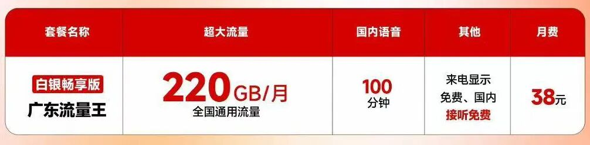
图片

图片

图片

图片

图片

图片
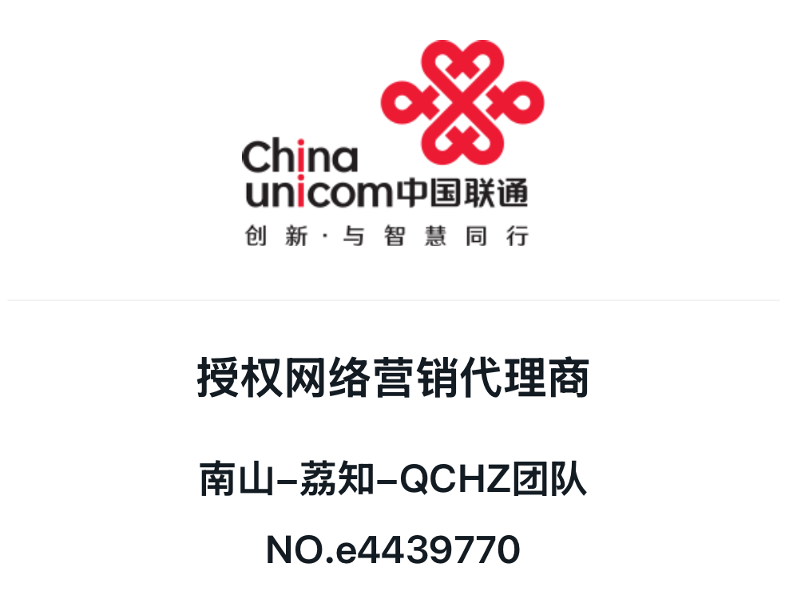
图片

图片
日常咨询可以加小玛荔：whyszu
商家社团合作加荔知菌：dearszu

图片

